**Base de Dados**

**-Book Sharing**

A nossa base de dados tem como fim o suporte de uma aplicação de Book Sharing.

Na aplicação os utilizadores podem partilhar e requisitar livros, trocando mensagens entre si para facilitar o processo de troca. Preferencialmente, a troca efetuar-se-á em pessoa.

O diagrama da base é o seguinte:

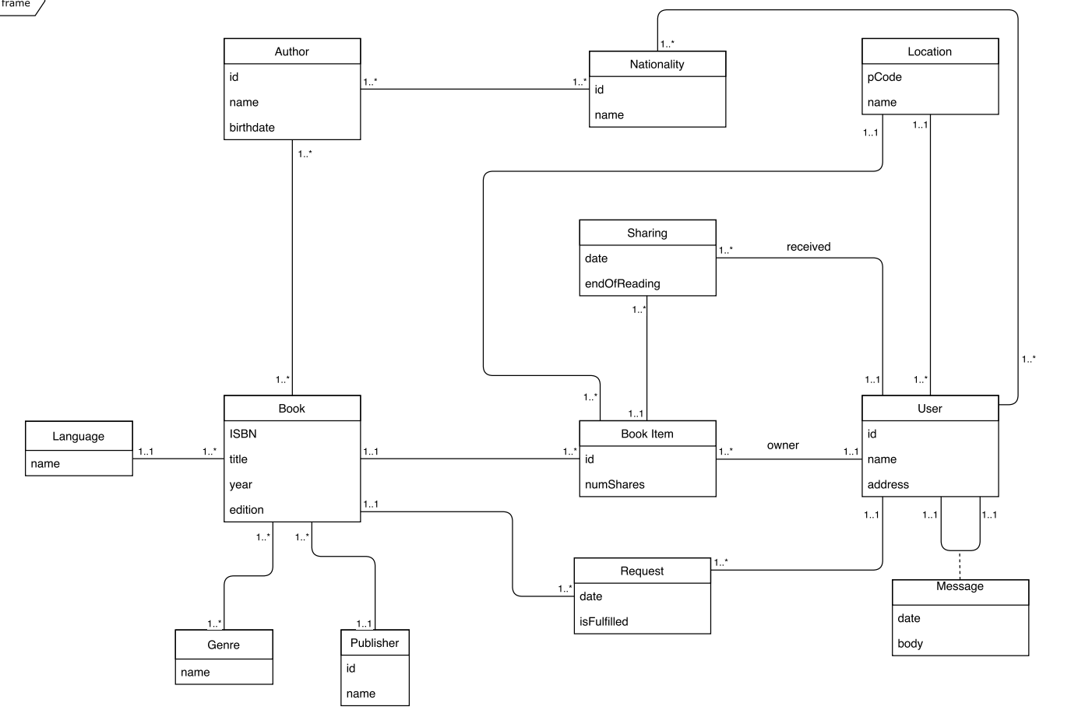

Figura 1 - Diagrama UML

Cada livro, representado pela classe Book, tem a si associado uma linguagem, género, editora, autor e um número de exemplares. Cada exemplar guarda o número de vezes que foi partilhado, “numShares”, permitindo assim ao utilizador pesquisar pelos livros que foram mais partilhados, por exemplo. Neste contexto, e para facilitar o diagrama, a existência do livro na base de dados é considerada como oferta, sendo assim desnecessária a criação de uma classe para esse fim. Para requisitar um livro, temos a classe Request, que irá ter associada a si um Book, do qual ainda não existe nenhum exemplar, e um User. Dado que vários utilizadores podem requisitar o mesmo livro, também é guardada a data do pedido de requisição para, quando outro utilizador introduzir esse livro na base de dados, o primeiro que pediu, é o primeiro a levar. No momento da troca em si, representado pela classe Sharing, é guardado a date em que se efetuou a troca, para manter um registo, e uma outra data, denotada por “endOfReading”, que indica quando é que o user que recebeu o livro, acabou de ler. Enquanto este campo estiver indefinido, nulo, considera-se que tal exemplar não contabiliza para as ofertas. Na aplicação, quando o utilizador acabar de ler o livro, atualizará o seu estado e voltará automaticamente para as ofertas. ((((acho que repeti a mesma cena várias vezes aqui, help pls)))). Note-se que cada exemplar tem também associado um sítio preferencial de troca, que cada dono, “owner”, decidi. No entanto, em caso de incompatibilidade para quem quer o livro, poderá combinar uma outra localização através das mensagens. A informação sobre a localização também permitirá aos utilizadores descobrirem outros utilizadores perto de si, permitindo assim a criação de grupos locais de partilha.